Братская могила № 609

|  |  |  |  |
| --- | --- | --- | --- |
| Наименование воинского захоронения | Местонахождение воинского захоронения | Кадастровый номер воинского захоронения | Координаты расположения воинского захоронения |
| Братская могила № 609 | Россия, Воронежская область, Нижнедевицкий район, с. Нижнее Турово | 36:15:0800028:56 | 51.534868, 38.600464 |

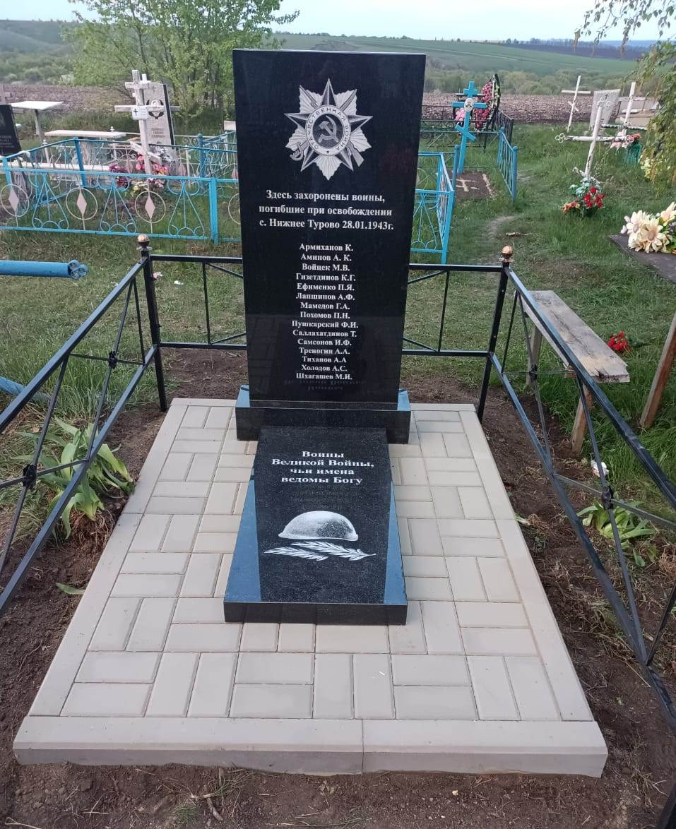

Братская могила № 609 расположена на территории кладбища села Нижнее Турово Нижнедевицкого района Воронежской области. Эта могила существует с 1980-х годов. При рытье транши под водопровод в центре села Нижнее Турово, трактористом был обнаружен большой гроб с останками 15 солдат, которые погибли и были захоронены при освобождении села в годы ВОВ в январе 1943 года. Местные жители эти останки перезахоронили на кладбище, и ухаживали за этой могилой. В 2019 году поисковой бригадой были установлены имена перезахороненных бойцов, и в 2022 году на этом месте установлен памятник с именами погибших, благоустроена прилегающая территория.

**Сведения**

**об участниках Великой Отечественной войны 1941- 1945 г.г., захороненных на территории Нижнетуровского сельского поселения Нижнедевицкого муниципального района Воронежской области**

Братская могила № 609

Воронежская область, Нижнедевицкий район, с. Нижнее Турово.

|  |  |  |  |  |
| --- | --- | --- | --- | --- |
| **№ п\п** | **Воинское звание** | **Фамилия, Имя, Отчество,** | **Год рождения** | **Дата гибели или смерти** |
| **1** | **Красноармеец,** | **Армиханов Кутубай (Кужубай).** | **1902** | **06.02.1943,** |
| **2** | **Красноармеец,** | **Аминов Айскиа Каримович** | **1907** | **01.02.1943,** |
| **3** | **Красноармеец,** | **Саллахатдинов Талпек** | **1917** | **29.01.1943** |
| **4** | **Сержант** | **Ефименко Петр Яковлевич** | **1921** | **29.01.1943** |
| **5** | **Красноармеец** | **Холодов Афанасий Семенович** | **1913** | **29.01.1943** |
| **6** | **Сержант** | **Тиханов Александр Алексеевич** | **1923** | **01.02.1943** |
| **7** | **Лейтенант**  **.** | **Пушкарский Фома Ильич** | **1912** | **28.01.1943** |
| **8** | **Ст. лейтенант** | **Мамедов Гусейн Алиметдат** | **1919** | **28.01.1943** |
| **9** | **Ст. лейтенант** | **Треногин Алексей Александрович** | **1904** | **28.01.1943** |
| **10** | **Красноармеец** | **Похомов Павел Никифорович** | **1914** | **31.01.1943** |
| **11** | **Красноармеец** | **Шхагашев Мусса Ильясович** | **1905** | **31.01.1943** |
| **12** | **Ефрейтор** | **Лапшинов Александр Федорович** | **1923** | **27.01.1943** |
| **13** | **Ст. сержант** | **Самсонов Иван Фомич** | **1904** | **27.01.1943** |
| **14** | **Красноармеец** | **Гизетдинов Карам Гизетдинович** | **1899** | **___.09.1943** |
| **15** | **Красноармеец** | **Войцек Максим Васильевич** | **1915** | **27.01.1943** |